МИНИСТЕРСТВО НАУКИ И ВЫСШЕГО ОБРАЗОВАНИЯ РОССИЙСКОЙ
ФЕДЕРАЦИИ
Федеральное государственное автономное образовательное учреждение высшего
образования «Национальный исследовательский Нижегородский государственный
университет им. Н. И. Лобачевского»

Институт информационных технологий математики и механики
Кафедра теоретической, компьютерной и экспериментальной механики

Направление подготовки 01.03.02 Прикладная математика и информатика
Направленность (профиль) программы бакалавриата: Математическое моделирование и
вычислительная математика

Отчет по теме: «Визуализация сеточного графика и линий уровня функции двух переменных»
Вариант 3

Выполнил:
студент группы 3821Б1ПМмм1
Чувашев Анатолий Александрович
Проверил:
Кандидат физико-математических наук,
Доцент кафедры прикладной математики
Чернов Андрей Владимирович

Нижний Новгород, 2024г.
Постановка задачи:
Построить сеточный график и линии уровня заданной овражной функции $f\left(x, y\right)=100*{\left(y-sin⁡(x)\right)}^{2}+{\left(x+y\right)}^{2}$.
Построение графика:
Строим график заданной овражной функции. Для этого будем использовать процедуру mesh – построения графика функции в виде сетки. Программа для построения графика (файл graf.m):
clear all
xx=-2:0.04:2; yy=-2:0.04:2;
lx=length(xx); ly=length(yy);
for i=1:lx
for j=1:ly
zz(j,i)=objfun01([xx(i) yy(j)]);
end
end
mesh(xx,yy,zz); view(-20,50);

Результат представлен на рис. 1.
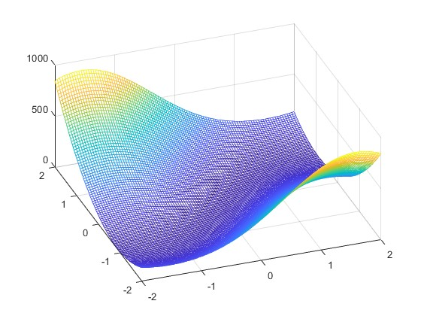
Рисунок 1
Чтобы получить более наглядное представление о графике обрубим его плоскостью z = zm (пусть z = zm = 50, см. рис. 2). Для этого соответствующим образом преобразуем m-файл, определяющий целевую функцию.
Файл objfun01a.m:
function f=objfun01a(x, zm)
ff=100*(x(2)-sin(x(1)))^2+(x(1)+x(2))^2;
if ff>zm
ff=zm;
end
f = ff;
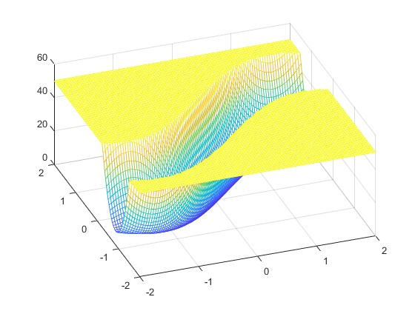
Рисунок 2
На этот раз «овраг» выглядит более заметным, однако есть еще один способ получить представление об овраге – это использовать линии уровня целевой функции (см. рис. 3).
Файл lines.m:
clear all;
xx=-2:0.05:2; yy=-2:0.05:2; vv=0:100:500;
lx=length(xx); ly=length(yy);
for i=1:lx,
for j=1:ly,
zz(j,i)=objfun01([xx(i) yy(j)]);
end;
end;
hold on;
[cs,h]=contour(xx,yy,zz,vv); set(h,'LineWidth',1.5);
clabel(cs,h,'labelspacing',1500);
vv=0:5:20;
[cs,h]=contour(xx,yy,zz,vv);
clabel(cs,h,'labelspacing',5500);
colorbar;
hold off;

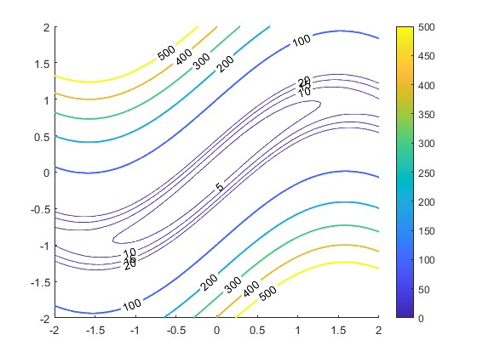
Рисунок 3

